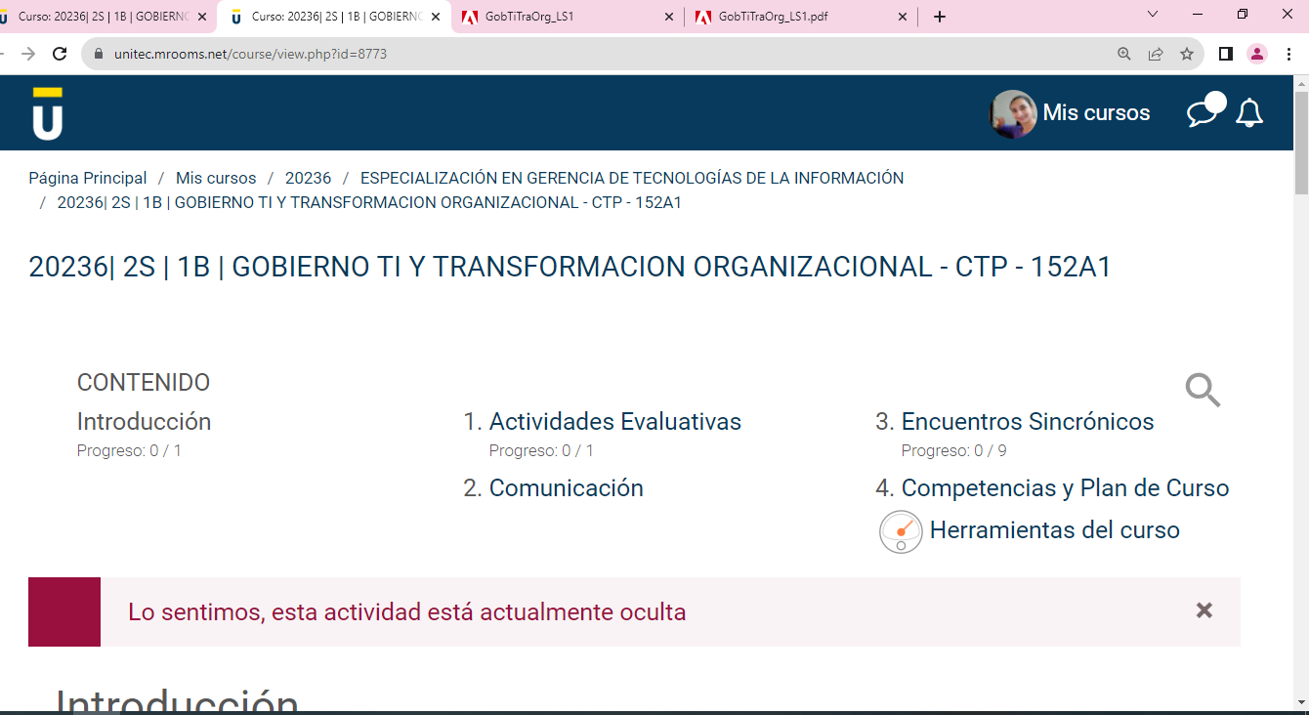

La Actividad de aprendizaje de las semana 1 y semana 2 del curso 20236| 2S | 1B | GOBIERNO TI Y TRANSFORMACION ORGANIZACIONAL - CTP - 152A1 no se muestra sale como “Lo sentimos, esta actividad está actualmente oculta”

